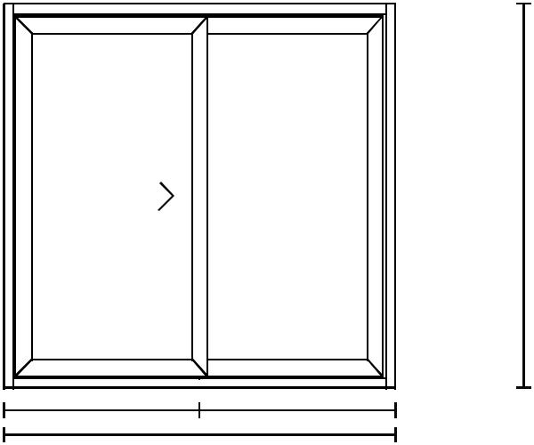

SCHEMAT A

Pol. č 1: HST PORTAL

Rozměr: 2400 x 2350

Počet

1 x

U | - 0.5 4/18/4/18/4 | U - 0.5 | 4/18/4/18/4 | 2350 | Technológia: HST76
 |  |  |  |  | Kolor: 10/48,ZLATÝ DUB 2-STR / DEC 3110
 |  |  |  |  | Sklo: U - 0.5 4/18/4/18/4 SSP JB
 |  |  |  |  | Lišta: STANDARD
 |  |  |  |  | Uw = 0.83
 |  |  |  |  | Tesnenie: ČERNÁ
 |  |  |  |  | Rám: Schéma A
1200 |  |  | 1200
2400

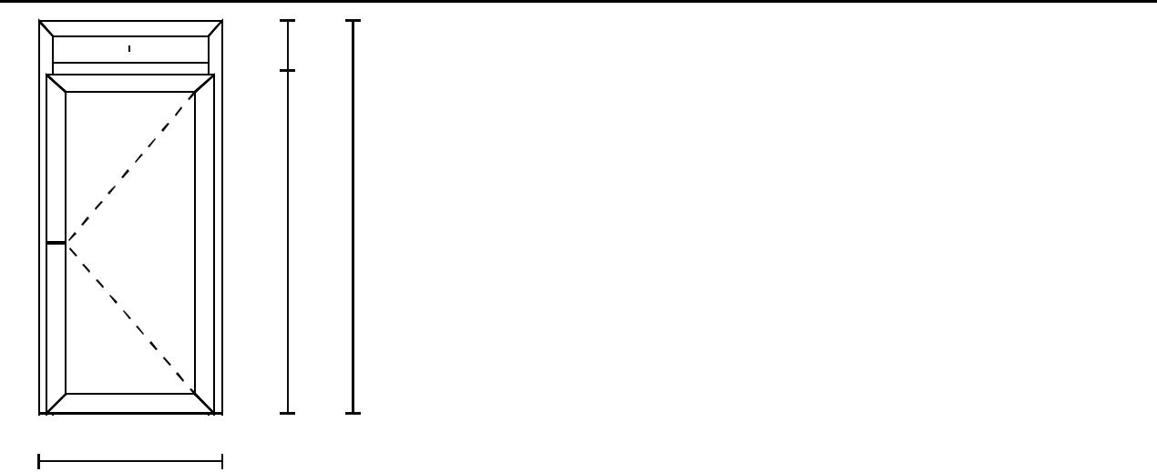

- 0.6 MATNÉ SSP | 300

MC AUT 35

2350

BEZ SKLA 40 MM | 2050

.HP LONDON 113KK F4

1100

Pol. č 2: VCHODOVE DVERE

Rozměr: 1100 x 2350

Počet

1 x

Kolor: 10/48,ZLATÝ DUB 2-STR / DEC 3110

Sklo: BEZ SKLA 40 MM

Pokračování na další straně

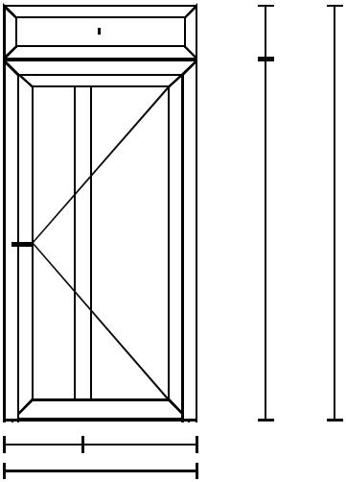

- 0.6 MATNÉ SSP | 300
 | 2

MC AUT 35

2350

U - 0 SIV PVCSSP40S BARVA 2 2048

.HP LONDON 113KK F4

- 650

1100
Pol. č 3: DVERE VONKAJSIE

Rozměr: 1100 x 2350

Počet

1 x

Kolor: 10/48,ZLATÝ DUB 2-STR / DEC 3110

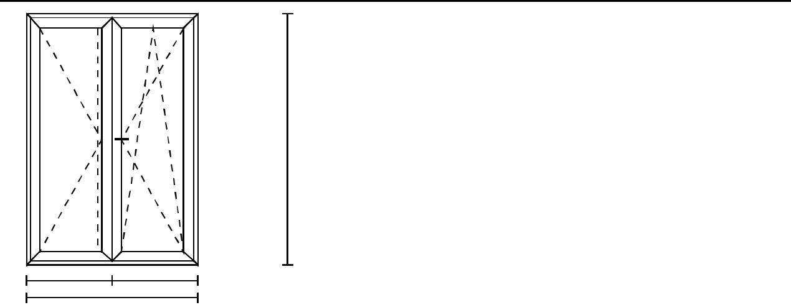

AF 3 O DSG AF 3 OS

Pol. č 4: BALKONOVE DVERE STULPOM

Rozměr: 1500 x 2200

Počet

2 x

U | 2200
 | SNAPER TITAN
 | ZIMA-LÉTO DSG
750 | 750
 | 1500

Pokračování na další straně

AF 3 O | AF 3 OS |  | Pol. č 5: DVOJKRIDLO
AF 3 O | AF 3 OS |  | Rozměr: 1500 x 1500
 |  |  | Počet
U |  | 1500 | 4 x
750 | 750
 | 1500
AF 3 OS |  |  | Pol. č 6:
AF 3 OS |  |  | Rozměr: 1000 x 850
 | 850
 | 850 |  | Počet
 |  |  | 1 x
1000
AF 3 OS | AF 3 O DSG |  | Pol. č 7:
AF 3 OS | AF 3 O DSG |  | Rozměr: 1500 x 850
U .5 | BÍ SSP | 850
U .5 | BÍ SSP | 850 | Počet
 |  |  | 1 x
750 | 750
 | 1500
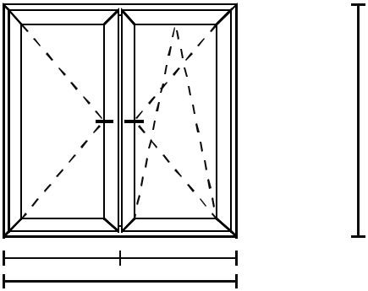
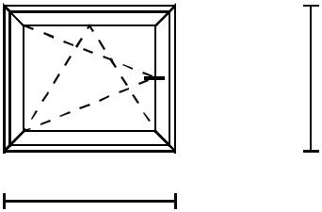
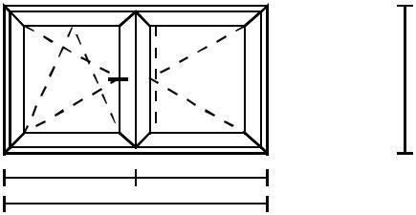

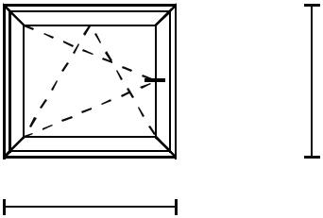

AF 3 OS

880

Pol. č 8:

Rozměr: 1000 x 880

Počet

1 x

 | 1000
U - | AF 3 OS | 600 |  | Pol. č 9:
U - | AF 3 OS | 600 |  | Rozměr: 600 x 600
 |  |  |  | Počet
 | 600 |  |  | 2 x
 |  |  |  | Pol. č 10: DVEROVA VÝPLŇ PERITO IDA
 |  |  |  | Rozměr: 1000 x 2100
 |  |  |  | Počet
 |  |  |  | 1 x
 |  |  | 2100
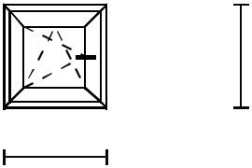
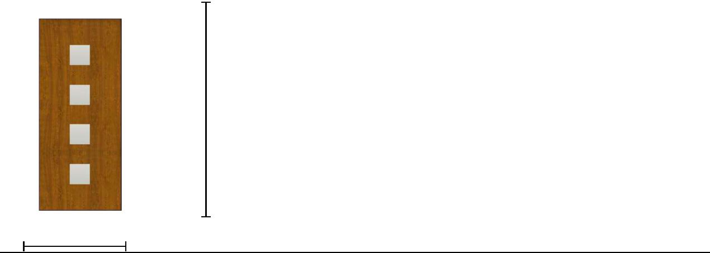

1000

Pokračování na další straně

